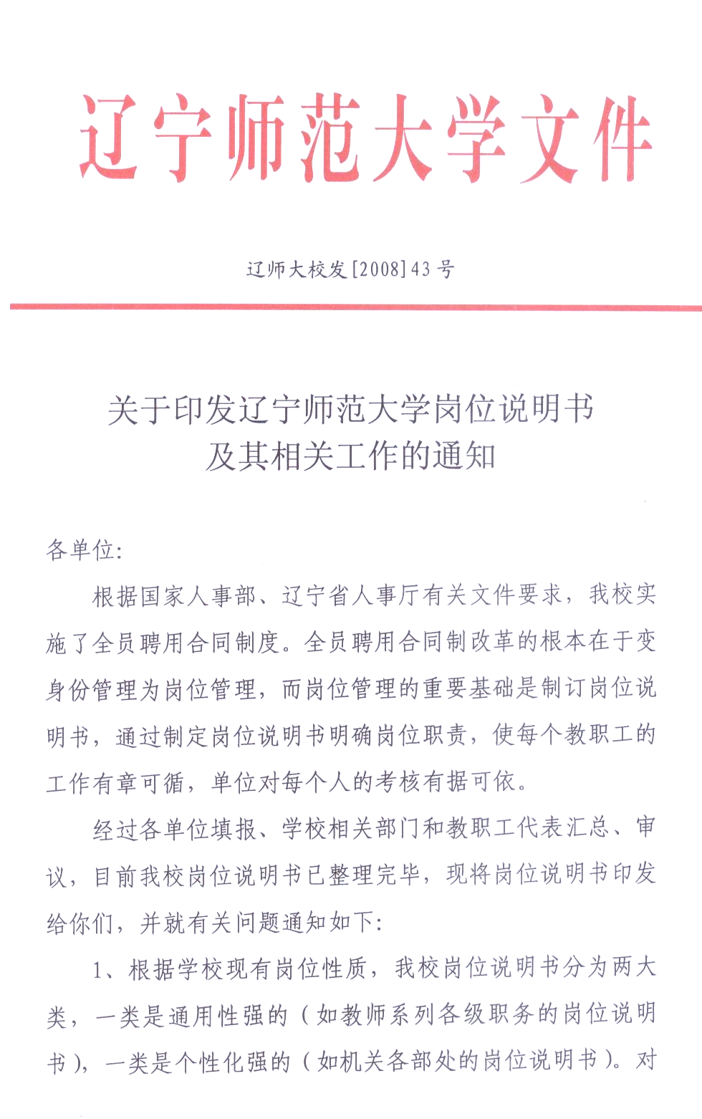于通用性强的这一类，学校确定了岗位说明书标准模板，标准模板是指导性的，由于各教学单位的专业、历史沿革不同，其具体工作任务、工作要求也不尽相同，各单位在具体分解工作任务时，应根据专业特点结合每个人的具体情况做适当调整，要注意充分发挥每个人的特长。对于个性化强的这类岗位说明书，在审定过程中发现个别岗位说明书存在权责不符的情况，学校进行了初步调整，并对个别文字进行了修改，但基本保持了各单位上报时的状况，请各单位在执行过程中要注意进一步发现问题，并及时调整。
2、此次下发的岗位说明书，都是按工作任务的大项进行审定的，今后实际工作中岗位说明书应进一步分解到中项、小项（后附模板，供参考），请各单位根据本单位情况自行分解落实，从而使岗位责任制的落实能够实现量化，为年度考核提供客观标准。
3、岗位说明书的内容是动态的，随着工作任务的变化、人员的变化，岗位说明书要做及时调整。同时各单位也可将每年考核中遇到的没有列入岗位说明书，但属该岗位职责的条款，经单位聘任小组讨论后写入该岗位的岗位说明书中。
4、根据我校目前实际情况，为确保年度考核工作的真实性，切实把考核结果同教职工工资调整、职称评定，各类先进评选、聘用合同的续签与否挂钩，学校对年度考核工作进行了相应改革，年度考核将重点考察教职工履行岗位职责情况（具体考核办法另行印发），请各单位做好年度考核的准备工作。

附：辽宁师范大学岗位说明书模板

辽宁师范大学
2008年10 月27日

主题词：印发 方案 通知
辽宁师范大学校务办公室 2008年11月5日印发
（共印10份）

《辽宁师范大学岗位说明书》模板
单位：人事处
岗位类别 | 管理人员
岗位名称 | 人事科长
岗  位  职  责 | 大项 | 中项 | 小项
岗  位  职  责 | 1．具体负责做好人才招聘工作 | 制订年度人才引进计划 | 每年10月中旬下发人才需求计划统计表
岗  位  职  责 | 1．具体负责做好人才招聘工作 | 制订年度人才引进计划 | 每年10月末汇总后报学校领导审批，形成年度人才引进计划
岗  位  职  责 | 1．具体负责做好人才招聘工作 | 招聘洽谈 | 选择适当媒体宣传人才招聘计划；组织参加人才招聘会现场招聘
岗  位  职  责 | 1．具体负责做好人才招聘工作 | 招聘洽谈 | 收集整理应聘材料，请相关学院组织专家进行业务考核，安排被考核人员食宿。
岗  位  职  责 | 1．具体负责做好人才招聘工作 | 招聘洽谈 | 根据学院考核意见，结合学校师资队伍总体发展规划，确定引进人才待遇并经主管处长审议后报主管校长审批。
岗  位  职  责 | 1．具体负责做好人才招聘工作 | 引进人才报到 | 根据主管校长审批结果上报大连市人事局/市委组织部审批。
岗  位  职  责 | 1．具体负责做好人才招聘工作 | 引进人才报到 | 出具调入人员报到通知单，协调落实科研启动费、计算机、安家补贴等引进待遇。
岗  位  职  责 | 2．负责校各级各类先进的评选工作 | 布署年度各类先进评选工作 | 每年的12月上旬，根据各单位在职职工人数，按学校规定的各类先进的评选比例，测算各单位各类先进的评选额度， 拟定有关通知。
岗  位  职  责 | 2．负责校各级各类先进的评选工作 | 布署年度各类先进评选工作 | 将经测算的名额分配表及有关通知，报经主管处长审核后，在12月中旬前将有关通知及名额分配表下发至校内各单位。
岗  位  职  责 | 2．负责校各级各类先进的评选工作 | ……… | …………
岗  位  职  责 | 2．负责校各级各类先进的评选工作 | ……… | ……………
岗  位  职  责 | 2．负责校各级各类先进的评选工作 | ……… | ……………

